一. 简答 （每题6分，共36分）
1. 写出真空光速、真空电容率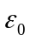、真空磁导率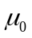和真空特征阻抗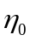的数值。
2. 写出无源理想电介质区域内复麦克斯韦方程组的四个基本微分方程。
3．在均匀媒质区域内，说出下列各种场的散度源和旋度源情况
（有散，无散，有旋，无旋）：
a) 有电荷区域的静电场； b） 均匀媒质中的恒定电场；
c） 有电流区域的恒定磁场； d） 无源区域的时变磁场。
4．一平行板电容器的两极板间填充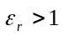的电介质片，极板电荷保持为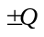。
若将介质片从电容器内抽出，分析外力做功的正负。若保持两极板间的电压V不变，结果又如何？
5．试说出导电媒质中的均匀平面电磁波与理想电介质中的3点差异。
6．在波导管内填充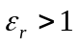的电介质材料会使工作频率、截止频率、工作波长、截止波长和波导波长如何变化？这可以使传输下限频率下降还是提高？
二． 一个内、外半径为a和b的导体球壳自身不带净电荷，的真空区域有总电量为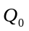的非均匀分布体电荷，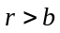的区域无电荷，相对介电常数为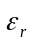。已知区域内的静电场为：
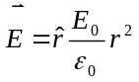
b
真空
a
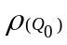
试求： 1. 区域内的电荷体密度分布；
导体球壳
介质
2. 球壳外表面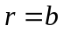处自由电荷面密度和极化电荷面密度；
3. 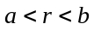和区域的电场强度。 （12分）

四、 当相距１ｍ 的两根无限长平行细导线流有同方向的１安培恒定电流时。
1. 求两电流线所在平面之间内任意的点的磁场强度；
2. 求两导线单位长度的作用力的大小和方向； （12分）
五． 真空中一均匀平面电磁波的磁场为
（16分）
- 求电场的复矢量表达式和瞬时值表达式；
- 判断此电磁波的传播方向、工作频率和极化形式；
3. 若此电磁波以45°的入射角投射到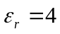的电介质半空间平面上，分析是否可发生全反射和全折射现象。
六． 一矩形波导管的宽边尺寸为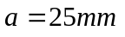，窄边尺寸为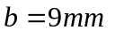，内部为真
空，若所传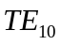波的工作频率是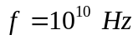，电场强度表达式为
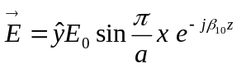 （12分）
- 求相速度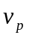和 导波长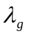的具体数值；
- 求磁场的复矢量和瞬时矢量表达式；
- 若将工作频率提高到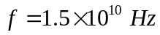，还可传输哪些模式的电磁波。
七、 真空区域坐标系原点处x轴放置一个赫兹偶极子天线，已知其远区场点
（100,100，0）处的电场强度振幅为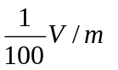。
1． 求场点（100，0，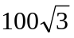）处的磁场强度振幅。
2． 若将赫兹偶极子的工作电流I 增大一倍 ，天线波瓣宽度、增益和辐射功率将如何变化？ （12分）

